Zafiyetli Web Sitesi Tasarimi

XSS (Cross-Site Scripting) Zafiyeti Nedir?
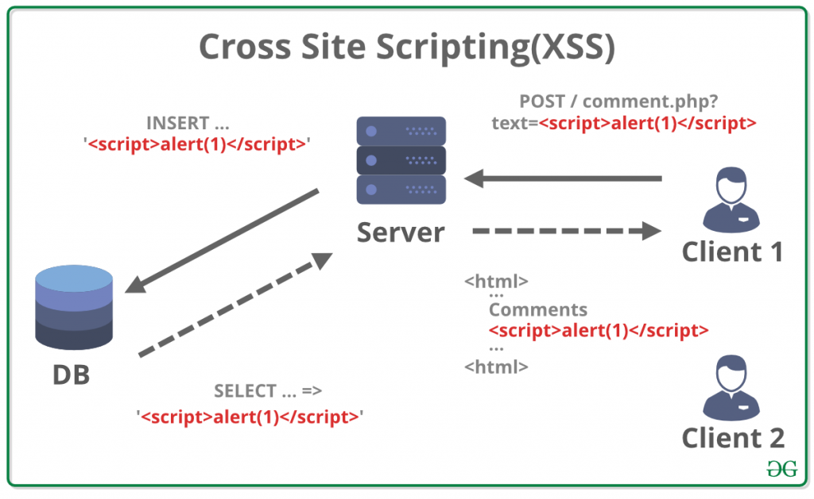
Cross-Site Scripting (XSS), bir web uygulamasının güvenlik açığıdır ve saldırganların zararlı kodları bu açığı kullanarak bir web sitesine enjekte etmelerine ve diğer kullanıcılara sunucu tarafından iletilmesine yol açabilir. XSS, genellikle web sitesinin kullanıcılarına güvensiz içerik göstermek veya kullanıcıların tarayıcılarında kötü amaçlı kod çalıştırmak için kullanılır. Bu tür saldırılar, JavaScript ve HTML gibi istemci tarafı dillerini kullanarak gerçekleştirilir. XSS saldırılarına maruz kalan web uygulamaları, kullanıcı girdilerini yeterince denetlemez veya korumazlar. Bu açık, siber suçluların güvenilmeyen komut dosyalarını kullanıcıya göndermelerine olanak tanır, ve kullanıcının tarayıcısı bu komut dosyasını güvenli bir kaynaktan alıyormuş gibi çalıştırır, bu da kullanıcılara zarar verebilir. Genel olarak, XSS kullanıcıları hedefler, web uygulamalarını değil.

SQL Zafiyeti Nedir?

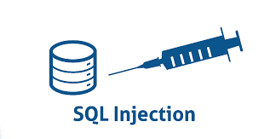
SQL enjeksiyonu, veri tabanına dayalı uygulamalara yönelik bir saldırı tekniğidir. Saldırganlar, SQL dilinin özelliklerini kullanarak, uygulama ekranlarında SQL ifadelerini eklerler. SQL enjeksiyonu, uygulamaların yazılımındaki güvenlik açıklarını kullanır. Örneğin, uygulama kullanıcı giriş bilgileri bekler ve bu veriye yeni SQL ifadeleri eklenirse, gelen verinin içeriği uygulama tarafından yeterince filtrelenmez veya hatalı bir şekilde filtrelenirse, uygulama hatasız bir şekilde bu eklenen SQL kodunu çalıştırabilir. SQL enjeksiyonu, genellikle web sitelerine karşı kullanılan bir saldırı türü olarak bilinse de, SQL veritabanına dayalı her türlü uygulamada gerçekleştirilebilir.

Command Zafiyeti Nedir?
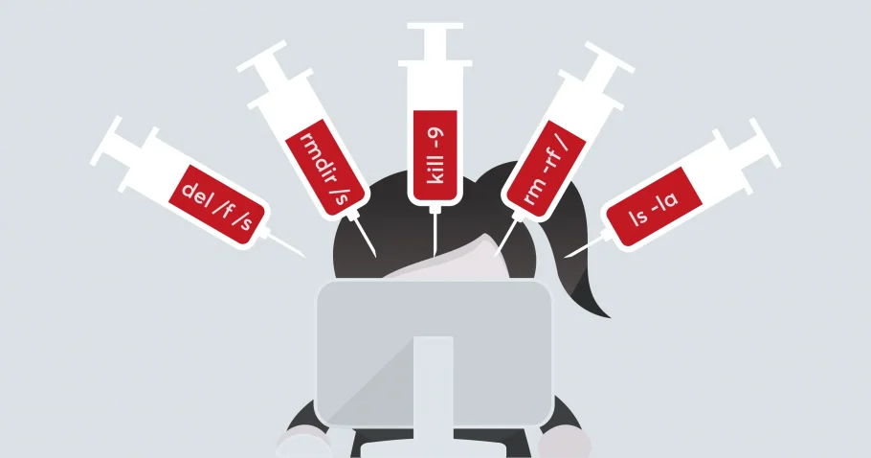

Command injection, bir güvenlik açığı türüdür ve bazen "kod enjeksiyonu" olarak da adlandırılır. Bu zafiyet, genellikle kullanıcıdan alınan verilerin işlendiği herhangi bir yerde bulunabilir. Command injection, kullanıcının girdi verisi ile birlikte Linux veya Windows komutlarını çalıştırma yeteneği sunar. Bu zafiyet oldukça tehlikeli bir açıktır ve kolayca kötüye kullanılabilir. Sistemi etkileyen bir command injection zafiyeti, uzaktan erişim sağlama, dosya eklemesi, silmesi veya değiştirmesi gibi bir dizi tehlikeli işlemi gerçekleştirmeye olanak tanır.

Projeyi Calistirmak
Proje kodlari https://github.com/haticeadiguzel/VULNERABLE_WEBSITE_DESIGN bu adreste bulunmakta. Hem zafiyetli hemde zafiyetsiz 2 ayri web sitesi bulunmakta. Indirdikten sonra ilk once veritabanini olusturmamiz gerekmekte. Bunun icin python kodunun bulundugu dizine gitmemiz gerekir. Her python dosyasi icin ayri tabolar olusturulabilecegi gibi tek bir tablo olusturup her iki web sitesinden de veritabanina erisilebilir. Biz burada tek bir tablo kullandik.

Veritabani olusturmak icin
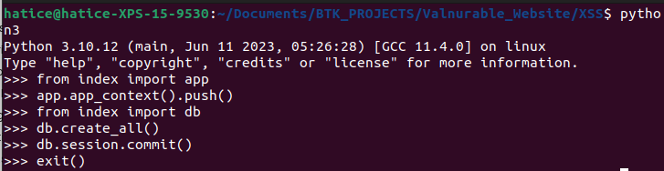
Daha sonrasinda ise python dosyasini calistirabiliriz.
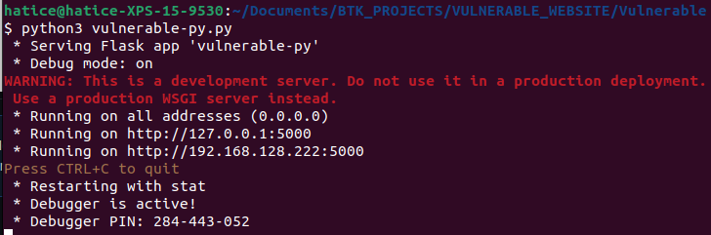

XSS Zafiyeti Denemesi
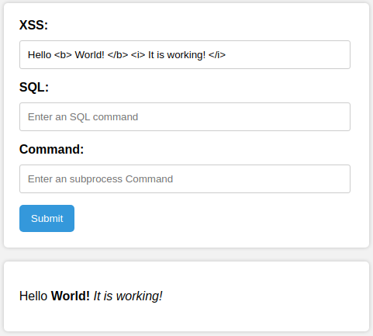

Gorseldeki input kismindan girilen html tagleri ile XSS zafiyetine sahip makinayi somururuz.

SQL Zafiyeti Denemesi
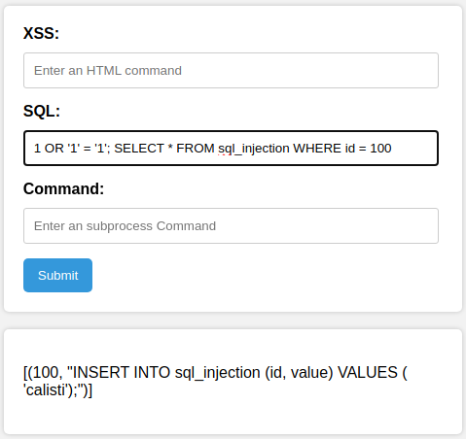

Gorseldeki input kismindan girilen SQL sorgusu ile SQL zafiyetine sahip makinayi somururuz. Bu sayede ciktiyi ekranda gorebiliriz.

Command Zafiyeti Denemesi
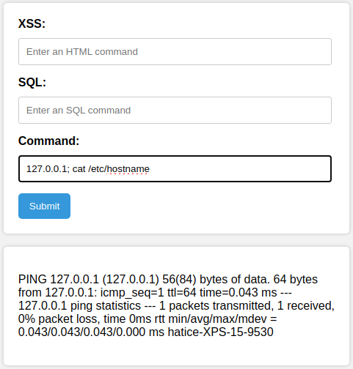

Gorseldeki input kismindan girilen command ile Command zafiyetine sahip makinayi somururuz. Bu sayede cikti ekranda gorulebilir.

Docker uzerinde ayaga kaldirma
- Dockerfile yazma

# syntax=docker/dockerfile:1

FROM python:3

COPY ./requirements.txt /app/requirements.txt

WORKDIR /app

RUN pip install -r requirements.txt

COPY . /app

ENTRYPOINT [ "python" ]

CMD [ "vulnerable-py.py" ]

- requirements.txt yazma
click==8.1.7
colorama==0.4.4
Flask==3.0.0
itsdangerous==2.1.2
Jinja2==3.1.2
MarkupSafe==2.1.3
Werkzeug==3.0.0
gunicorn==20.1.0
Flask-SQLAlchemy==3.1.1
SQLAlchemy==2.0.21
Jinja2==3.1.2
psycopg2==2.9.9
psycopg2-binary==2.9.9

- docker image olusturma
hatice@hatice-XPS-15-9530:~/Documents/Vulnerable$ docker image build -t vulnerable-py .
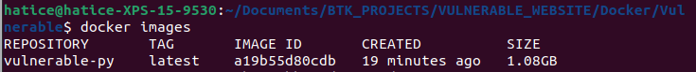
- docker container olusturma
hatice@hatice-XPS-15-9530:~/Documents/Vulnerable$ docker run –name vulnerable-py-container -p 5000:5000 -it vulnerable-py
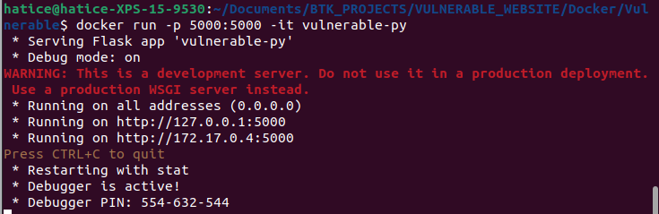
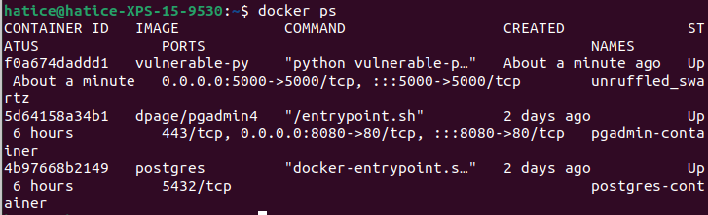
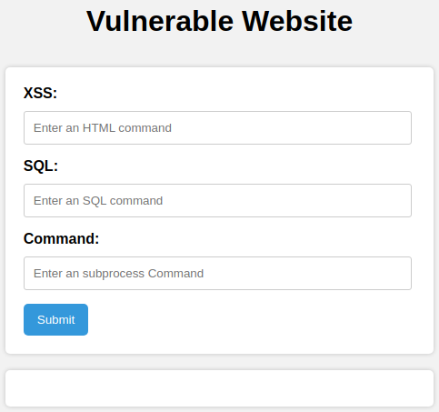

Ayni islemleri zafiyet icermeyen makina icinde yapariz.

KAYNAKCA

- https://bulutistan.com/blog/xss-cross-site-scripting-nedir/
- https://www.hosting.com.tr/blog/xss/
- https://www.youtube.com/watch?v=OUd8W1sDwuA
- https://www.youtube.com/watch?v=xIgPMguqyws
- https://semgrep.dev/docs/cheat-sheets/flask-xss/ +
- https://www.digitalocean.com/community/tutorials/how-to-use-templates-in-a-flask-application
- https://flask.palletsprojects.com/en/2.3.x/templating/
- https://www.youtube.com/watch?v=cWOpkTWg2vE
- https://www.youtube.com/shorts/yfOYD6F76s4
- https://www.youtube.com/watch?v=a8g6HRL2ed0
- https://knowledge-base.secureflag.com/vulnerabilities/code_injection/os_command_injection_python.html
- https://semgrep.dev/docs/cheat-sheets/python-command-injection +
- https://www.youtube.com/watch?v=OczgkARt-mc +
- https://www.youtube.com/watch?v=2OPVViV-GQk
- https://www.youtube.com/watch?v=IVHX9jDrI0o
- https://www.educba.com/python-sql-injection/
- https://smirnov-am.github.io/securing-flask-web-applications/
- https://flask.palletsprojects.com/en/2.3.x/templating/
- https://www.freecodecamp.org/news/how-to-dockerize-a-flask-app/
- https://blog.logrocket.com/build-deploy-flask-app-using-docker/
- https://www.youtube.com/watch?v=0eMU23VyzR8
- https://tr.wikipedia.org/wiki/SQL_Enjeksiyonu
- https://www.siberguvenlik.web.tr/index.php/2021/04/15/command-injection-nedir/#:~:text=Command%20injection%2C%20kod%20çalıştırma%20açıklığı,windows%20komutları%20çalıştırmasına%20olanak%20sağlar.

